Vize a strategie rozvoje v mateřských školách ZŠ a MŠ, Brno, Horníkova 1
Koncepce mateřské školy
Grafické zpracování, které je blíže konkretizováno dále v textu.

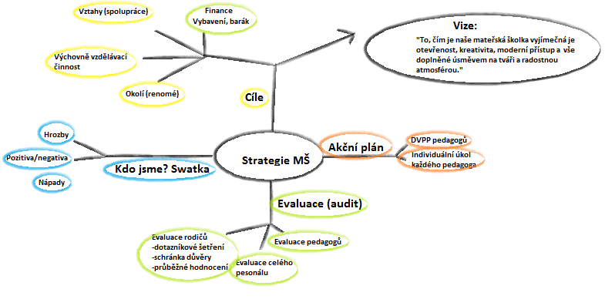

1)

Vize a strategie byly vytvořeny za spolupráce rodičů, pedagogů a všech zaměstnanců mateřské školy.
Proces systematického plánování, organizování, vedení a kontrolování směřuje k dosažení cílů mateřské školy.

Struktura koncepce školy:
- Grafické zpracování
- Cíle školy
- Analýza školy
- Akční plán
- Evaluace školy
- Plánovaný rozvoj školy (vize a profilace školy)
- Prostředky k dosažení cílů

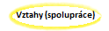
2) Cíle

- Otevřená MŠ
- Kvalitní klima a vztahy v MŠ (vztahy mezi pedagogy, vedením i zaměstnanci)
- Akce pro veřejnost
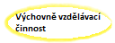

  - Kvalitní vzdělávání s moderními prvky
  - Propojení zaměření ze ZŠ (angličtina, ekologie, všeobecný rozvoj, sport)
  - Připravenost pedagogů
  - Kvalitní příprava předškoláků
  - Venkovní pobyt

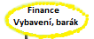

- Vybavenost tříd - doplnit didaktický materiál, hračky pro dvouleté děti
- Zlepšit vybavenost a prostředí zahrady
- Rekonstrukce MŠ Horníkova (oprava dveří)

        - Udržení kvality MŠ
        - Mít plnu kapacitu
        - Reklama a prezentace

3) Kdo jsme? Swatka

- Nedostatek dětí
- Nepřipravenost na 2-leté děti (materiální i personální)
- Horší pověst
- Vyhoření a demotivovanost pedagodů
- Zvýšená konkurence

+ umístění MŠ (blízko lesa)
+ zahrada MŠ Poláčkova
+ přátelská atmosféra
+ moderní vybavení
+ kolektiv pedagogů
+ společné akce s rodiči a ZŠ
+ spolupráce se školním psychologem

- Zahrada MŠ Horníkova
- Častá změna pedagogů

- Zvelebení zahrady MŠ Horníkova environmentálním směrem za účasti rodičů
- Snaha doplnit kolektiv pedagogů o učitele s praxí
- Další akce ve spolupráci se ZŠ
- Spolupráce se ZŠ na edukativních skupinách

4) Akční plán

Založeno v plánu DVPP pedagogů

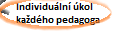
Michaela Šmerdová – spolupráce s obcí
Lucie Schauerová - zvelebení zahrady
Lucie Kučeráková – spolupráce s MŠ Poláčkova
Blanka Kohoutová – aktualizace nástěnek
Dana Šárková – inovace internetových stránek
Markéta Faltýnková- diagnostika předškoláků
Kateřina Vechetová – výroba zpěvníku MŠ
Michaela Vyroubalová – příprava úkolů pro předškoláky

5) Evaluace (audit)

Všechna evaluace včetně dotazníkového šetření rodičů i personálu MŠ je založena v mateřské škole.

6) Plánovaný rozvoj školy

Vize školy: To, čím je naše mateřská škola výjimečná je otevřenost, kreativita, moderní přístup a vše doplněné úsměvem na tváři a radostnou atmosférou

- Navazovat na výchovu v rodině, být pro rodiče rovnocenným partnerem.
- Udržovat pozitivní klima školy, spokojený personál školy a radostnou atmosféru.
- Připravovat dětí na celoživotní učení a na přechod do základní školy.
- Respektovat dětskou individualitu a na podle ní zajišťovat optimální rozvoj dětských schopností a dovedností.
- Podle podmínek začlenit do mateřské školy i děti mladší 3 let.
- Realizovat postupnou integraci u dětí se speciálními vzdělávacími potřebami.
- Zájem a využívání moderních přístupů ve výchově.

7) Prostředky k dosažení cílů

Vztahy (spolupráce)
- Zaměření se na kvalitu řízení mateřské školy, na vztahy mezi učiteli navzájem, mezi učiteli a dětmi, mezi učiteli a ostatními pracovníky školy, mezi učiteli a rodiči a v neposlední řadě vztahy mezi učiteli a vedením školy.
- Dále pokračovat v plánování a realizaci akcí pro veřejnost vždy minimálně jednou v měsíci.
- Naplňovat kritéria Otevřené mateřské školy, udržení certifikace i následující roky.

Výchovně vzdělávací činnost
- Snaha dostatečně poznat dovednosti, zájmy, rodinné prostředí dítěte a na základě toho plánovat pro dítě činnosti, které mu umožní maximální rozvoj.
- Zařazovat do výchovně vzdělávacího procesu prožitkové, situační a kooperativní učení.
- Zaměřit se při plánování i na přečtenářskou a předmatematickou gramotnost.
- Při přestupu dětí do základní školy spolupracovat se základní školou, předávat si informace mezi základní školou a školou mateřskou a spolupracovat na edukativněstimulačních skupinkách.
- Zaměřit se na další vzdělávání pedagogických pracovníků, které bude v souladu s vizí a koncepcí mateřské školy.
- Zaměření se na vyváženost spontánních a řízených činnosti v mateřské škole.
- Zajištění personální stabilizace školy, péče o rozvoj pedagogických pracovníků, aby byla zajištěna kvalitní výchovně vzdělávací činnost.

Finance, vybavení
- Ve spolupráci se zřizovatelem provést rekonstrukci mateřské školy Horníkova a následně upravit zahradu okolo mateřské školy Horníkova.
- Doplnit třídy vhodným didaktickým materiálem a hračkami pro děti od dvou let věku.
- Zlepšit pracovní prostředí zaměstnanců mateřské školy (dovybavit sborovnu pedagogického sboru).

Okolí (renomé)
- Dále plánovat akce, kde se mateřská škola prezentuje.
- Připravovat pro rodiče kulturní programy (veřejná vystoupení, výstavy, společné akce.
- Poskytovat rodičům všechny informace, které se týkají jejich dětí.

V Brně dne:

Vypracovala:
Vedoucí učitelka MŠ
Mgr. Lucie Kučeráková

Schválil:
Ředitel školy
Mgr. Roman Burda

